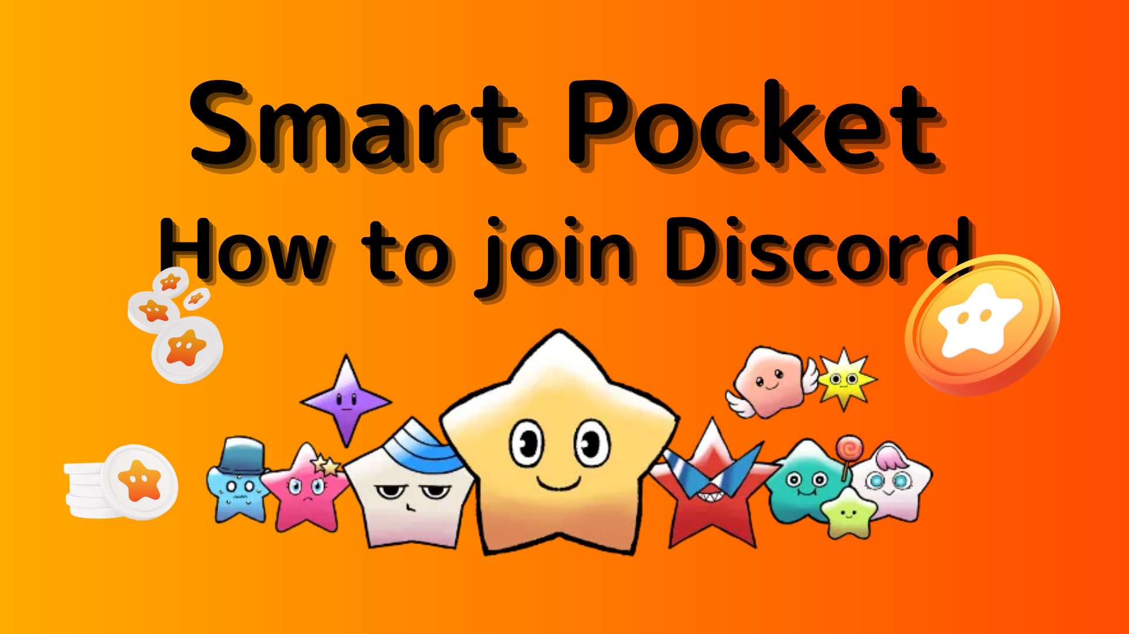
Bii o ṣe le kopa ninu agbegbe apo kekere
Ninu iwe irohin Poke Smart yii, a yoo ṣafihan "Bawo ni lati kopa ninu agbegbe Epo Smart"!
A lo ọpa ibaraẹnisọrọ kan ti a pe ni "Dide" lati ṣe ibasọrọ pẹlu awọn olumulo.
Ni afikun, Dracker Cocked ni awọn iṣẹlẹ deede, ati pe o le gba awọn prizes adun ti o ba bori idije idije.
Bayi, Emi yoo ṣalaye ilana naa ni isalẹ fun bi o ṣe le kopa ninu agbegbe.
Bi o ṣe le kopa ninu agbegbe
■ ọna gbigbe ara
Awọn apẹẹrẹ meji wa ti bi o ṣe le kopa ninu ijade.
Ilana 1: Lẹẹmọ ọna asopọ pipe ki o kopa
Ilana 2: kopa lati akọọlẹ osise
Apẹrẹ 1: Ilana ikopa Ingrard (Ibi-ọna asopọ Pipe)
1. Ṣii ID ID
2. tẹsiwaju lati ṣẹda olupin pẹlu bọtini "+" ni oke apa osi iboju naa
3. Tẹ "Kopa ninu olupin" ni isalẹ iboju naa
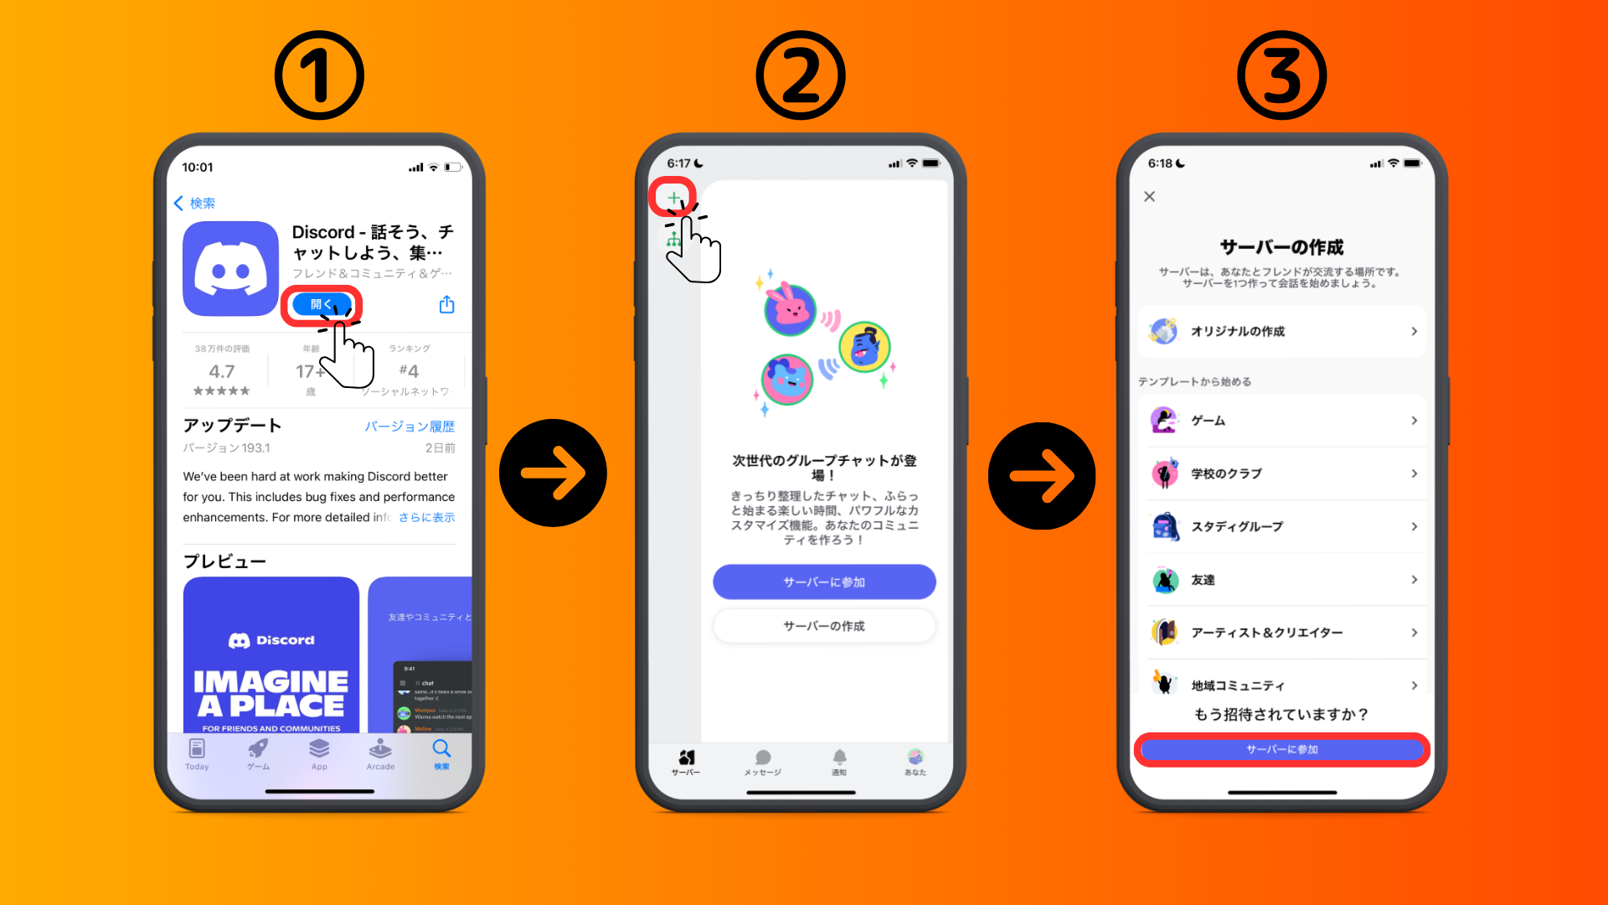
4. Lẹẹmọ URL ti olupin agbegbe si ọna asopọ ipe
Jọwọ daakọ ki o lẹẹmọ URL ti Smart Booter Smart
https://discord.com/invite/smartpocket
5. Tẹ "ifiwepe"
6. Iforukọsilẹ Pipe lori olupin naa
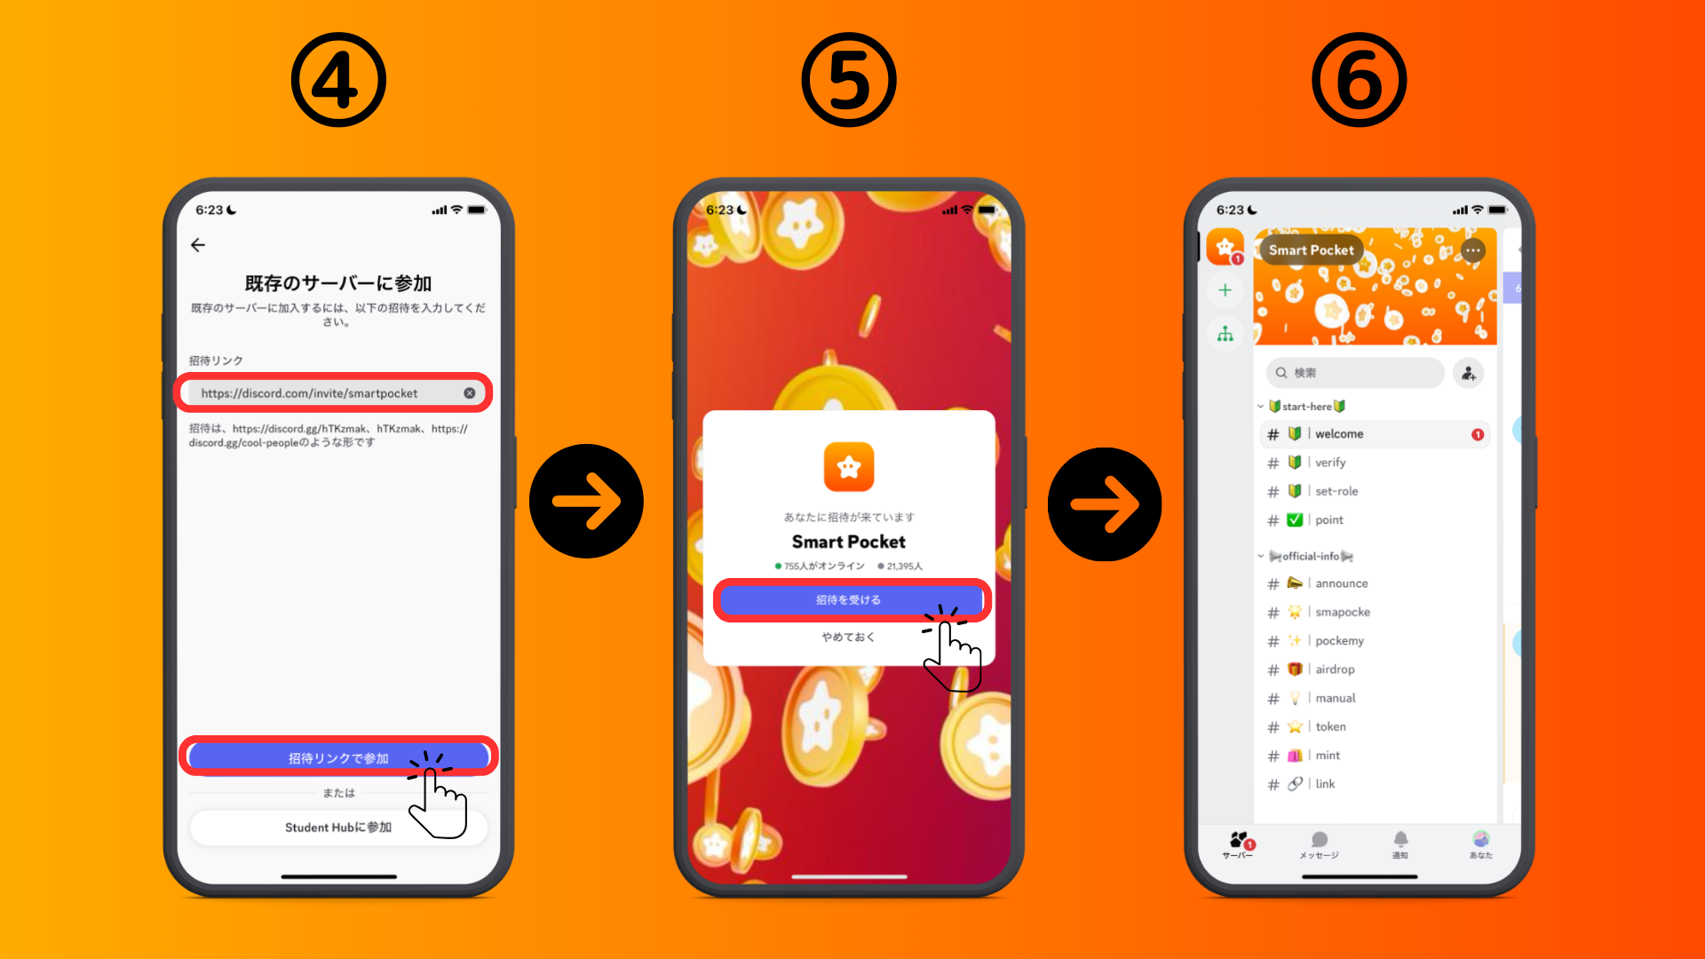
Ilana 2: ilana ilowosi iṣẹ (lati Account Osise X)
AKIYESI APUGE AKỌRỌ: HTTPS: //twitter.com/scapottacket
1. Fọwọ ba ọna asopọ Dest kan ti iroyin osise X
2. Tẹ "ifiwepe"
3. Iforukọsilẹ Pipe lori olupin naa
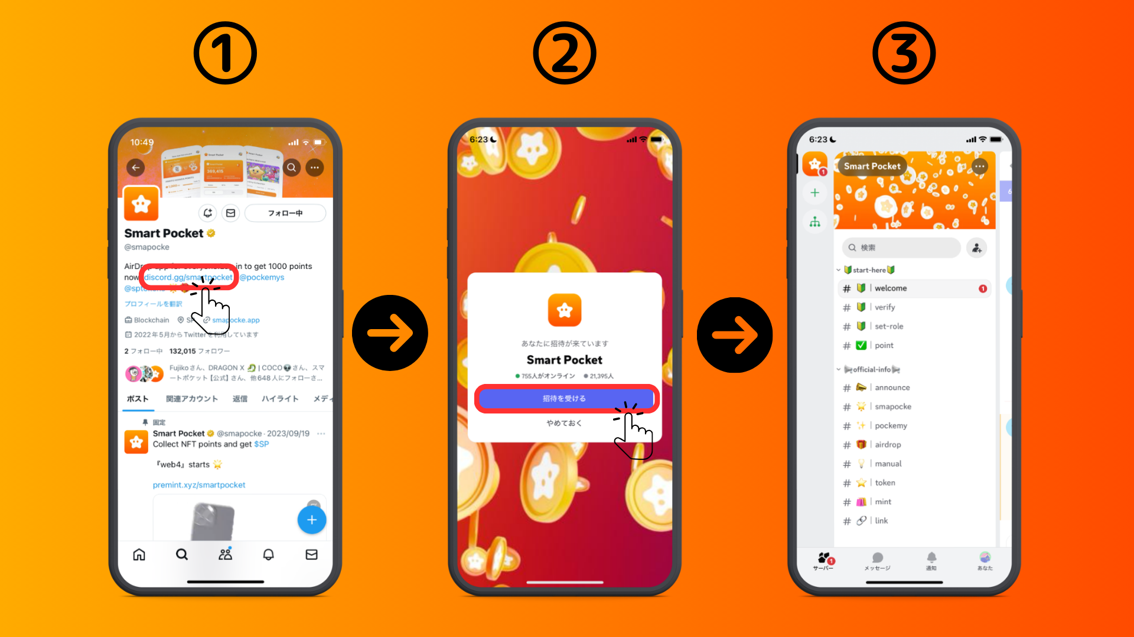
Nipa awọn eto ibẹrẹ (ijẹrisi, awọn eto yipo)
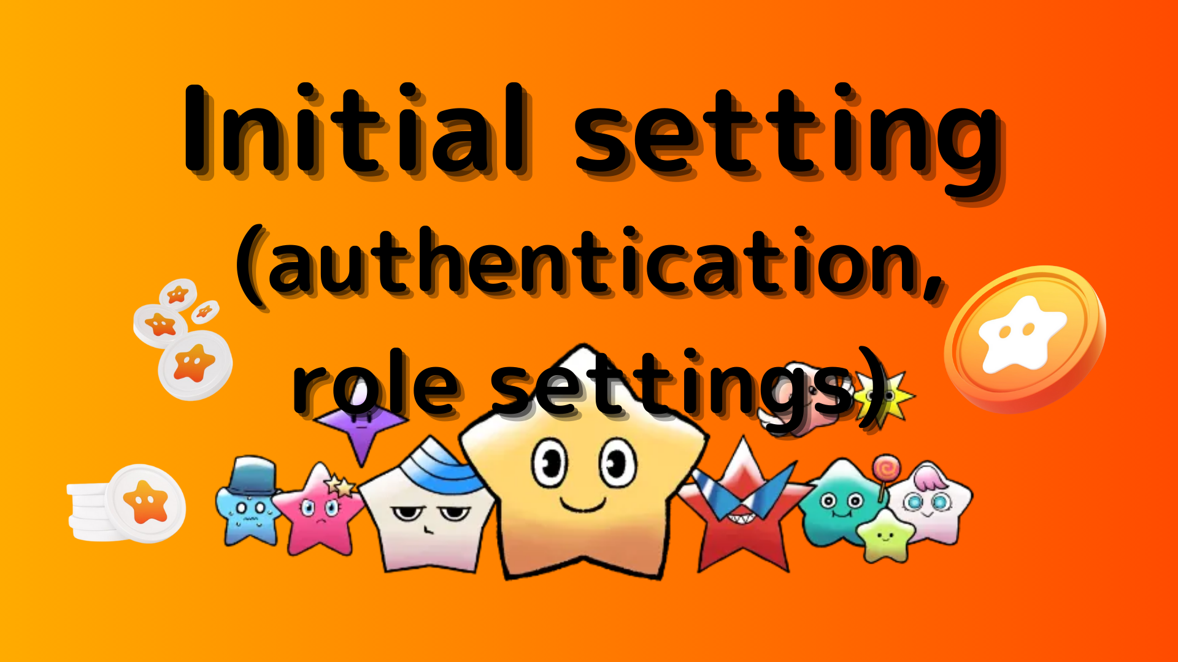
1. Tẹ "# 🔰 | Dajudaju"
2. Yi lọ si isalẹ iboju naa
3. Tẹ Emoji (beere lati wọle si ikanni kọọkan)
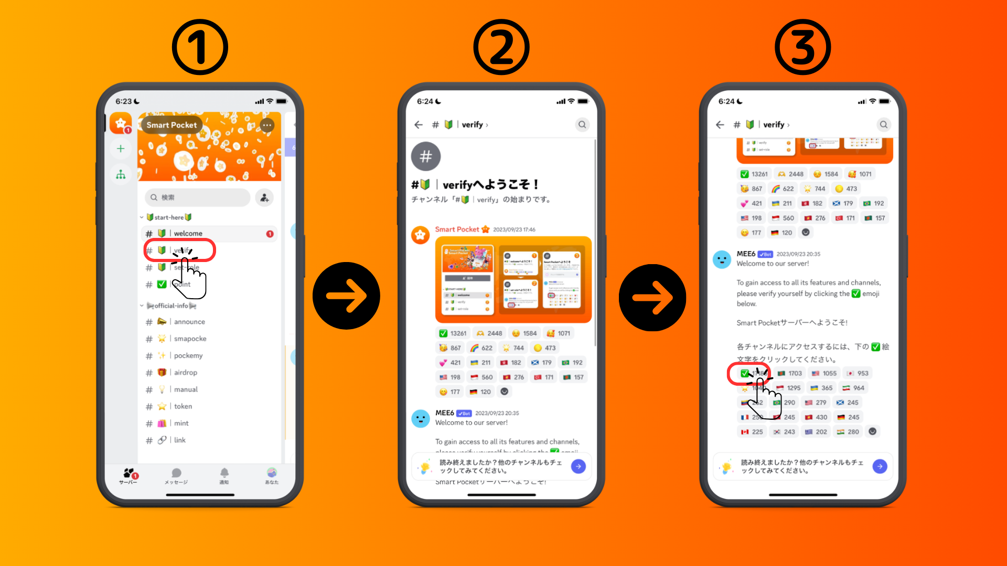
4. Tẹ "St" ni oke apa osi iboju ki o pada
5. Fọwọ ba "# 🔰 |-ipa"
6. Tẹ "🌟" emoji (sp ebi yipo)
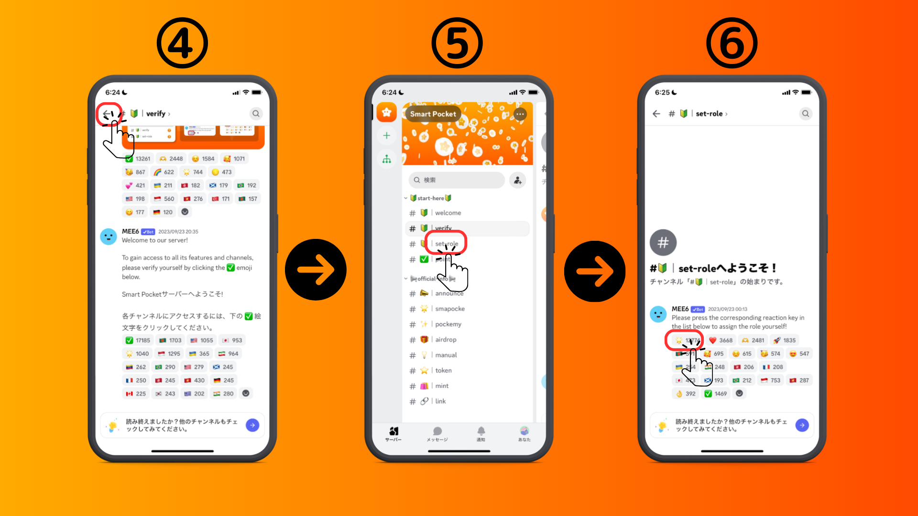
Fi ifiranṣẹ ranṣẹ
1. Fọwọ ba ikanni ede rẹ
2. Fọwọ ba aami Emoji
3. Fọwọ ba ontẹ
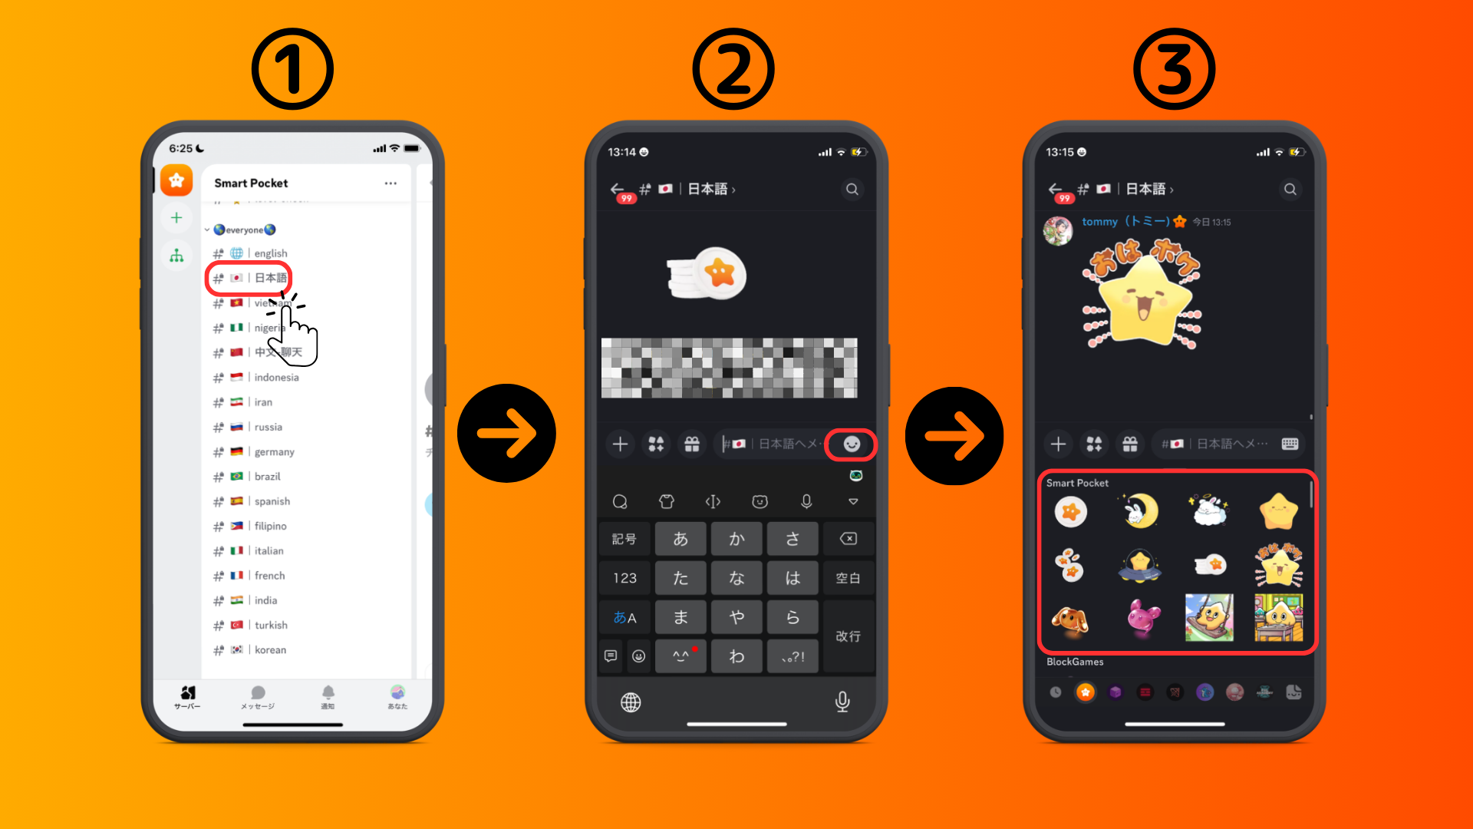
isọniṣoki
Ṣe o darapọ mọ agbegbe?Ti o ba ni awọn ontẹ eyikeyi tabi awọn ibeere lori ikanni ede kọọkan, jọwọ lero ọfẹ lati ṣe.Awọn ọmọ ẹgbẹ yoo dahun, nitorinaa mọ wa diẹ sii siwaju sii siwaju sii.!
Ti o ba ti pe awọn ọmọ ile SP, iwọ yoo dajudaju jẹ aṣeyọri
A yoo tẹsiwaju lati fi alaye tuntun fun awọn olumulo bi ni kete bi iwe irohin smapke.
Ti o ba nifẹ si apo ile-iṣẹ rẹ, jọwọ tẹle akọọlẹ X osise pẹlu "Iwe irohin Smapke".
Account X ti Osise: HTTPS: //twitter.com/scapottacket
Didflard osise: https: //discor.com/invite/smartpocketppocket
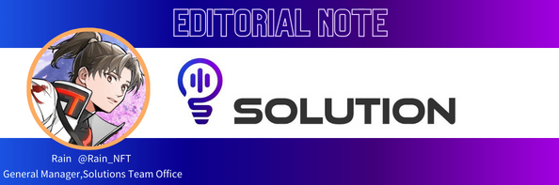
Oludari Awọn asọye
Agbegbe Smart Cocke jẹ agbegbe agbaye ti o tobi julọ ti o ni awọn olukopa lati diẹ sii ju awọn orilẹ-ede 150 ati pe Lọwọlọwọ n pese atilẹyin ni awọn ede 17 lọwọlọwọ!
Smartpotpeta jẹ ohun elo ti o fun ọ laaye lati jo'gun awọn aaye ni agbaye, ṣugbọn eyi jẹ nitori pe gbogbo eniyan ti o gbọn, nitorinaa aye ti agbegbe jẹ nla fun awọn iṣẹ. Ni.
Ni afikun, ohun elo Smartpotta ni awọn iṣẹ akanṣe nopọ 700, ati lati apẹrẹ to lagbara - iwọ yoo ni imọlara ifiranṣẹ ti o lagbara pe iwọ kii yoo dije pẹlu awọn iṣẹ NFẸ MFS miiran, ṣugbọn lati ṣe oju ọja nft miiran.Ati pe Mo ro pe awọn anfani ti idagbasoke idagbasoke ni yoo pada si agbegbe, eyiti o jẹ ohun ti o niran gidi ati iwulo lati kopa ninu dimu NFT, iyẹn ni, si agbegbe!
Nipa gbogbo ọna, jẹ ki a kopa ninu agbegbe apo apo ki o bẹrẹ Iyika NET papọ!

